**Lectura crítica**

**¿Qué es?**

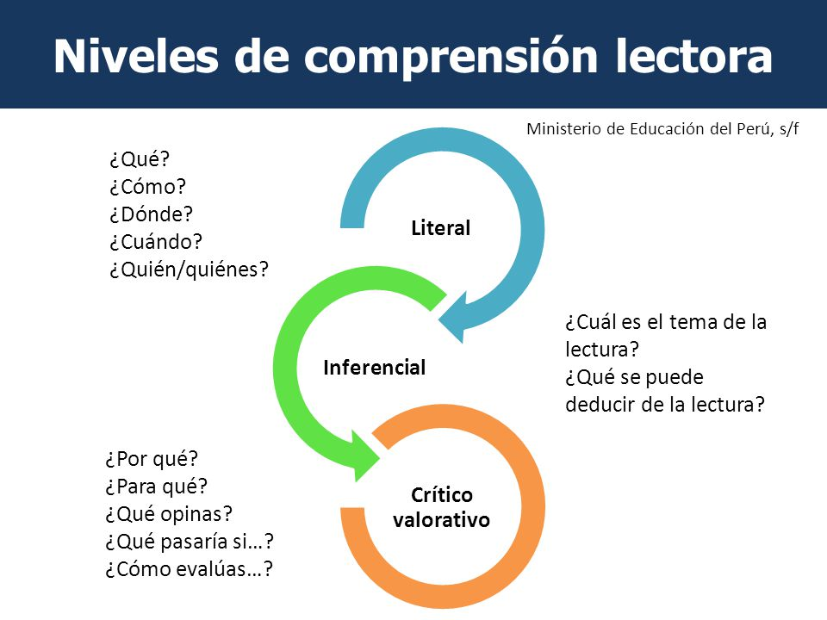Nivel de lectura que le permite al lector tomar distancia del texto y asumir una posición sustentada al respecto. Supone, por tanto, la posibilidad de poner en relación el contenido de un escrito con el de otro u otros de su conocimiento. Para realizar una lectura crítica es necesario identificar y analizar las variables de la comunicación, la intensión de los textos, así como la presencia de elementos ideológicos. El lector crítico está en condiciones de evaluar el contenido en cuanto a sus propias posiciones y reconocer aquella desde la cual se habla en el escrito.

**¿Cómo leer de forma crítica?**

Para leer de forma crítica es necesario tener en cuenta estos tres elementos:

* **Interpretar:** Formarse una opinión, inferir significados por el contexto, sacar ideas centrales y reconocer el apoyo que ofrecen las ideas secundarias a la idea principal; deducir conclusiones, relacionar datos y predecir unas consecuencias.
* **Retener:** Conceptos fundamentales, datos para responder a preguntas, detalles aislados y detalles coordinados.
* **Organizar:** Consiste en formular hipótesis y predicciones, establecer consecuencias, seguir instrucciones, resumir y generalizar, y encontrar datos concretos en la relecturas.

Además, también hay que tener en cuenta estas estrategias:

* **Visualiza**: Crea una imagen mental sobre lo leído.
* **Infiere**: Utilizar los datos e ideas sobre el texto para elaborar conclusiones.
* **Identifica**: Las ideas principales del texto y palabras clave.
* **Evalúa**: Elabora una opinión respecto al texto.
* **Conecta**: Relaciona el texto con otros conocimientos y experiencias previas.
* **Predice**: Determina de qué crees que hable el texto, según el título, texto e imágenes.

**Ejemplo práctico**

(Video explicativo del docente)

**Actividad de evaluación.**

**La siguiente actividad será realizada completamente en el cuaderno y se enviarán evidencias del trabajo al correo** [**humanidadescas@gmail.com**](mailto:humanidadescas@gmail.com)**. Por favor especificar el nombre completo del estudiante y el curso en el asunto del correo.**

1. Tomar apuntes en el cuaderno acerca de la explicación del tema.
2. Leer los siguientes textos y responder en el cuaderno las respectivas preguntas. Debe justificar su respuesta.

**Texto 1: Los nuevos templos**

Los centros comerciales surgen en la medida en que hay desvalorización del centro de las ciudades y una pérdida de funciones de los sitios que en otras épocas convocaban allí a la ciudadanía: la plaza pública, los grandes teatros y las instancias gubernamentales que se desplazan hacia lugares que se suponen más convenientes. “Descuidamos tanto la calle que la simulación de la calle triunfa”, dice el arquitecto Maurix Suárez, experto en el tema.

El centro comercial es escenografía, y crea una ilusión de interacción ciudadana que en realidad no existe. Lo contrario al vecindario y al barrio, lugares que en sociedades sanas propician el encuentro y la solidaridad. El centro comercial da estatus. Allí se va no solamente a ver y ser visto, sino a exhibir lo que exige el capitalismo rampante: capacidad de compra. El centro comercial es un lugar privado que simula ser público, donde dejamos de ser ciudadanos para ser clientes en potencia. Es triste ver cómo se instaura una cultura del manejo del tiempo de ocio que hace que las familias prefieran estos lugares que venden la idea de que consumir es la forma de ser feliz, al parque o la calle que bulle con sus realidades complejas.

Tomado de: Bonnett, Piedad. (2 de febrero de 2013). www.elespectador.com. Recuperado el 04 de 04 de 2020, de <http://www.elespectador.com/opinion/columna-402565-los-nuevos-templos>

1. En el enunciado “Allí se va no solamente a ver y ser visto, sino a exhibir lo que exige el capitalismo rampante” la palabra subraya tiene la función de:
   1. Restringir la información de la idea anterior.
   2. Explicar lo anotado en la idea que la precede.
   3. Señalar una oposición con lo anotado previamente.
   4. Ampliar la información de lo anotado previamente.
2. Según el texto, los centros comerciales surgen y cobran importancia porque:
   1. La calle no permite la solidaridad y el encuentro entre las personas.
   2. La escenografía de la ciudad crea una realidad de interacción compleja.
   3. Los lugares públicos se han desplazado y el centro ha perdido su valor.
   4. En los espacios públicos se genera un proceso de simulación de lo privado.
3. Una de las estrategias usadas por la autora para reforzar su argumento es:
   1. Citar la opinión de un experto en el tema.
   2. Hacer alusión a los teatros y a la plaza pública.
   3. Cuestionar el manejo del tiempo del ciudadano.
   4. Mencionar las demandas del capitalismo.

**Texto 2: La espera de la muerte**

-¿Muerto? –dijo el hombre–. Me aburre la muerte. Nadie puede contar su muerte como otra aventura. Estaba sobre la piedra habitual en el río, las aguas del charco hondo parecían sonar dentro de él mismo.

-Si llegara la muerte, me tiraría al charco-. Porque ella era para él otro grafismo, como un aviso en los muros. Sonrió con severa tristeza, miró las ramas altas de laureles y yarumos, las nubes sobre las hojas, el sol en la montaña, volvió la mirada en derredor de la piedra.

-¿Por qué la muerte no le tiene miedo a la vida?

-Porque son hermanas.

-Si la muerte viene, me tiro al charco hasta que se retire-. La fiebre lo había agotado, pensaba que su temblor era el temblor del agua. Miró hacia su cuarto, allí estuvo buscándolo la muerte, de allí salía y se acercaba, definitivamente.

-¡No me agarrará sobre la piedra!

Se desnudó y se tiró al charco para rehuirla. La muerte ocupó su puesto en la piedra, nadie la vio en esos minutos, porque nadie había en derredor. El hombre seguía bajo el remolino, alcanzó a pensar que la muerte era más rápida y de mayores presencias, pues la había encontrado también en el fondo de las aguas, sin tiempo ya para seguir huyendo.

Tomado de: Mejía Vallejo, Manuel (2004). “Otras historias de Balandú”. En: Cuentos completos. Bogotá: Alfaguara. p. 400.

1. La expresión “porque son hermanas” hace referencia a la muerte y a la:
   1. La piedra.
   2. La tristeza.
   3. La fiebre.
   4. La vida.
2. La expresión “La fiebre lo había agotado, pensaba que su temblor era el temblor del agua” indica que el hombre se encontraba en un estado de delirio, porque:
   1. Caminó mucho entre laureles, yarumos y montañas.
   2. Confundía su estado físico con el movimiento del agua.
   3. Podía resbalar de la piedra y caer al profundo charco.
   4. Estaba sobre una piedra, solo y muy angustiado.

**Texto 3**

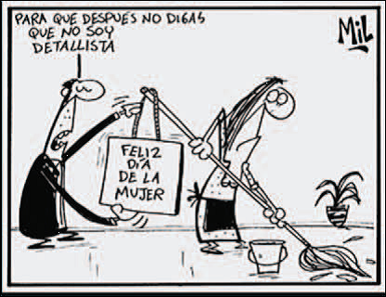

Periódico El Tiempo. 08 de marzo de 2013.

1. Con la expresión del cartel, el autor pretende:
   1. Cuestionar que se celebre el Día de la Mujer mas no el día del hombre.
   2. Criticar irónicamente algunas celebraciones culturales cuestionando su sinceridad.
   3. Resaltar los trabajos cotidianos que llevan a cabo las mujeres.
   4. Ilustrar los hechos que originaron la celebración del Día de la Mujer.